Производственная компания «Резолит»

Россия, 454008, г.Челябинск, ул. Автодорожная, д. 10, корпус А, тел/факс: (351) 790-21-73, 790-86-76, e-mail: rezolitpk@yandex.ru, www.rezolitpk.ru

Гайковерт
ручной пневматический ударный
прямой реверсивный
ИП 3128-1”

ПАСПОРТ
ИП. 3128.000 ПС

ОБЩИЕ СВЕДЕНИЯ ОБ ИЗДЕЛИИ
Наименование и индекс изделия – гайковерт ручной пневматический ударный прямой реверсивный ИП 3128.

Назначения изделия
Гайковерт предназначен для сборки и разборки резьбовых соединений при монтажных и демонтажных работах.
Климатическое исполнение гайковерта – У, категория изделия – 1.1, УХЛ-1* по ГОСТ 15150-69.

Технические характеристики
Технико-экономические и эксплуатационные показатели гайковерта приведены в табл. 1,2.
Таблица 1
Квадрат шпинделя 1” , мм | 25.4
Максимальный диаметр затягиваемой резьбы, мм | 42
Диапазон диаметров затягиваемых резьб, мм | 20-36
в т.ч. высокопрочных болтов, мм | 20-27
Давление сжатого воздуха, МПа | 0,63±0,03
Номинальный момент затяжки, Н·м | 1600
Максимальный момент затяжки, Н·м | 2000
Время затяжки, с, не более:  до номинального момента  до максимального момента | 9  15
Расход воздуха при номинальном моменте, м³·мин⁻¹, не более | 1,1
Расход воздуха (за время затяжки), расчетный, м³·с⁻¹·С, не более | 0,165
Масса (без сменной головки), кг, не более | 8,6
Примечания:
1. Значения момента и времени затяжки даны для предварительного резьбового соединения по ГОСТ 10210-83.
2. Отклонение значения момента в меньшую сторону не должно превышать 10%, отклонение в противоположную сторону не ограничиваются.
Таблица 2
Характеристика подшипников качения
Номер  позиции на рис. 2 | Номер  подшипника | Номер  стандарта | Основные размеры, мм | Обозначение сборочной  единицы | Количество  подшипников на сборочную единицу
27 | 203 | ГОСТ 8338-75 | 17х40х12 | ИП 3128 | 1
23 | 206 | ГОСТ 8338-75 | 30х62х16 | ИП 3128 | 1

Комплектность
Гайковерт ручной пневматический ударный прямой реверсивный ИП 3128..…………………1
Паспорт ИП 3128.000 ПС, экз ………………………………………………...…………………...1
Кольцо Н072, шт. ……………………………………...……………………………………………1
Штифт 3,3х45 ГОСТ 3128-70, шт. …………………………………………….……………...…...1
Пружина Н 067, шт. ….……………………………………………………………………………..1
Ниппель Н001, шт. ………………………………………………………………………………….1

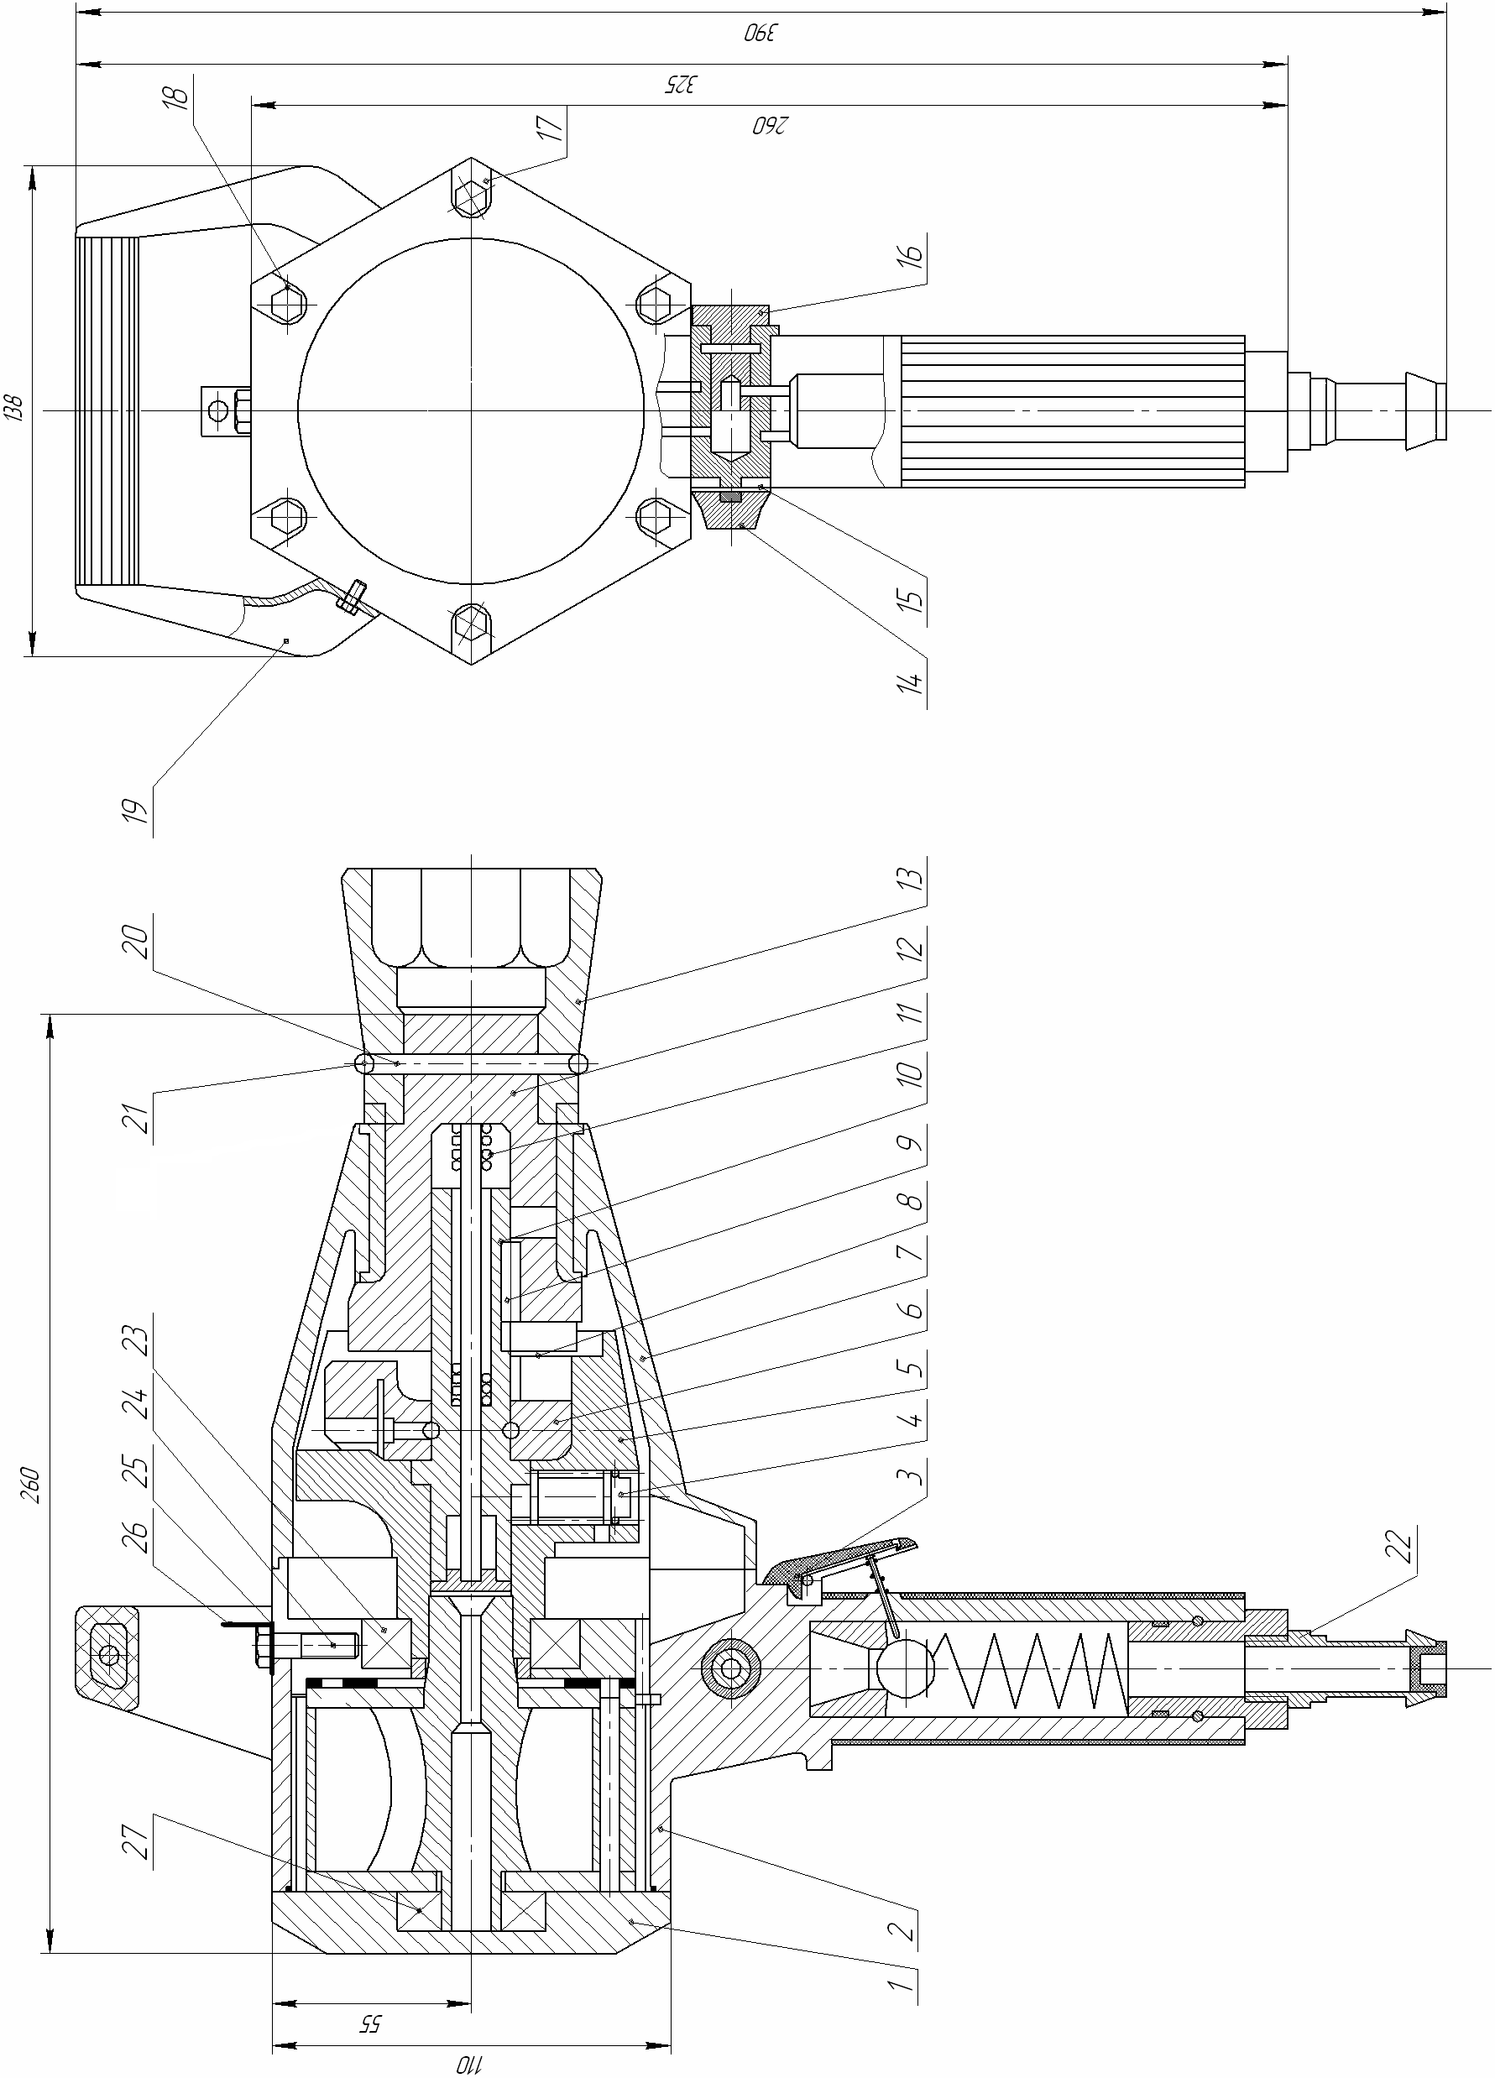
Рис. 1. Гайковерт ИП 3128:
1-крышка, 2-корпус, 3-курок, 4-валик, 5-маховик, 6-кулачек, 7-корпус, 8-пружина, 9-ролик, 10-толкатель, 11-штифт, 12-муфта кулачковая, 13-головка сменная, 14-флажек, 15-реверс, 16-дроссель, 17-винт, 18-винт, 19-ручка, 20-штифт, 21-кольцо, 22-ниппель, 23-подшипник, 24-шайба, 25-болт, 26-подвеска, 27-подшипник

Устройство и принцип работы
Гайковерт состоит из следующих основных узлов: пневмодвигателя, ударного механизма, пускового устройства, механизма реверса и корпусов.
Двигатель шестилопаточный ротационный смонтирован в корпусе 2 (рис. 1). Ударный механизм состоит из маховика 5 с валиком 4, кулачка 6 и толкателя 10, кулачковой муфты 12, штифта 11, пружины 8, роликов 9 и смонтирован в корпусе 2 пусковой рукоятки и в корпусе 7.
Пусковое устройство шарикового типа смонтировано вместе с механизмом реверса в корпусе 2 пусковой рукоятки. Этот механизм состоит из реверса 15 с флажком 14 и дросселя 16.
Для удобства эксплуатации гайковерт снабжен дополнительной ручкой 19.
Сжатый воздух через пусковое устройство и механизм реверса поступает в двигатель. Вращение ротора двигатель передает маховику ударного механизма, который при малом моменте завинчивания работает как простая муфта. При увеличении сопротивления завинчиваю до величины, достаточной для преодоления усилия пружины 8, сменная головка 13, кулачковая муфта 12 и толкатель 10 останавливаются. Валик 4, продолжая вращаться вместе с маховиком 5, набегает на выступ беговой дорожки толкателя и перемещает толкатель 10 с кулачком 6, в который входит зацепление с кулачковой муфтой и одновременно наносит по ней удар, передаваемый сменной головкой на гайку. Когда валик пройдет выступ беговой дорожки толкателя, последний вместе с кулачком под действием пружины возвращается в исходное положение, и процесс повторяется.

Меры безопасности
Общие требования безопасности – по ГОСТ 12.2010-75.
Октавные уровни звуковой мощности, генерируемые гайковертом, в соответствии с ГОСТ 12.2.030-83 и не превышают значений, приведенных в табл. 3.
Таблица 3
Среднегеометрические частоты в октавных полосах, Гц | 125 | 250 | 500 | 1000 | 2000 | 4000 | 8000
Уровни звуковой мощности, дБ | 94 | 92 | 96 | 96 | 99 | 95 | 92
Корректированный уровень звуковой мощности, дБ | 105

Подготовка изделия к работе и порядок работы
Установить дополнительную ручку 19 (ручка относительно корпуса 2 может устанавливаться в трех положениях).
Подготовку гайковерта к работе проводить в такой последовательности: вывернуть ниппель, снять пробку и присоединить ниппель к шлангу (внутренний диаметр шланга должен быть 18 мм), нажать на пусковой курок 3 (см. рис. 1), залить во входное отверстие корпуса 2 пусковой рукоятки 30-50 г масла И-20А по ГОСТ 20799-88, продуть шланг и присоединить его к гайковерту. Сжатый воздух подаваемы в машину, должен иметь чистоту не ниже 5-ого класса загрязненности по ГОСТ 17433-80. Сжатый воздух должен содержать масло марки И-20А по ГОСТ 20799-88 в количестве 3-4 капель на 1 м³ или другую смазку, по своим свойствам, не уступающую указанной.
Подготовка сжатого воздуха должна осуществляться воздухоподготовительной аппаратурой, приведенной на рис. 2.
Воздухоподготовительная аппаратура должна обеспечивать номинальную пропускную способность не менее 1,2 м³/мин;
Подключить воздух и обкатать гайковерт на холостых оборотах при правом и левом вращении в течение 1-2 минут. Для изменения направления вращения гайковерта необходимо флажок повернуть до упора. Поворот флажка по часовой стрелке соответствует правому вращению, против часовой левому.
Подобрать сменную головку по завинчиваемой гайке и с помощью штифта со стопорным кольцом присоединить её к гайковерту.
Установить необходимый момент затяжки, повернув дроссель до появления в прорези реверси соответствующей цифры.
Установить необходимое направление вращения сменной головки гайковерта.
Работу гайковертом проводить в такой последовательности: взять гайковерт правой рукой за пусковую рукоятку, а левой – за дополнительную и установить его сменной головкой на завинчиваемую деталь.
Производить пуск, плавно нажимая на пусковой рычаг.
После окончания работы операции опустить пусковой рычаг и снять гайковерт с детали.
Во время работы с гайковертом следить за правильным положением его относительно оси болта. Перекос гайковерта ведет к увеличению вибрации и времени затяжки.
Следить за крепежными деталями гайковерта, их ослабление не допускается.
Оберегать гайковерт от механических воздействий, так как это может привести к его неисправности.
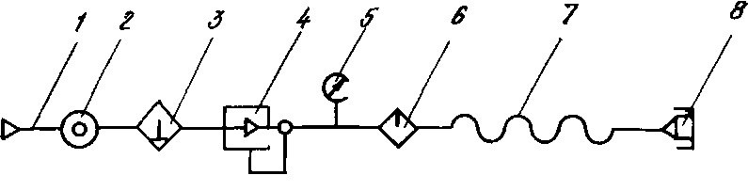

Рис. 2. Схема воздухоподготовительной аппаратуры:
1 – трубопровод; 2 – кран; 3 – фильтр-влагоотделитель; 4 – регулятор давления; 5 – манометр,
6 – маслораспределитель, 7 – гибкий воздухопровод, 8 – присоединительное устройство

Техническое обслуживание
Чтобы обеспечить нормальную работу гайковерта, необходимо соблюдать правила, изложенные в настоящем паспорте.
Перед началом работы необходимо смазать двигатель, залив масло И-20А в ниппель 28 (см. рис. 1).
Необходимо следить за состоянием крепежных деталей и периодически подтягивать их.
Содержать гайковерт в чистоте. При необходимости гайковерт разобрать, промыть керосином делали и смазать согласно таблице 4.
Разбирать гайковерт в следующем порядке: снять с кулачковой муфты сменную головку; снять винты 17, стягивающие корпус пусковой рукоятки 2 с корпусом 7; поставить гайковерт на крышку 1, удерживая на месте рукой кулачковую муфту, снять корпус 7; снять ударный механизм в сборе; разобрать ударный механизм; снять болты 18, стягивающие корпус 2 с крышкой 1; легкими ударами по трехгранному концу ротора отделить пневмодвигатель от корпуса 2; разобрать пневмодвигатель.
Собрать гайковерт в обратной последовательности.
При необходимости пластины заправить или заменить новыми. Конструкция и размеры пластин приведены на рис. 4.
Разборку и сборку гайковерта должны производить квалифицированные рабочие.
При длительных перерывах в работе гайковерт необходимо хранить в помещении с температурой от 5^{О} до 25^{О}Си влажностью воздуха не более 70%.
Для указанных условий хранений в гайковерт через пусковое устройство необходимо залить 15-20 г консервационного масла К-17 ГОСТ 10877-76 и один раз кратковременно включить гайковерт на минимальном ходу, при минимальном давлении сжатого воздуха.
При других условиях хранения необходимо подвергнуть консервации по ГОСТ 9.014-78, ВЗ-1.
При работе с гайковертом в условиях низких температур, ниже минус 20^{О}С, необходимо применять масло АМГ-10 по ГОСТ 6794-75 или другую аналогичную смазку, разведенную керосином в пропорции 1:1.

Таблица смазки
Таблица 4
Механизм | Смазочный материал и номер стандарта | Место смазки | Кол-во,  г | Способ нанесения | Периодичность
Двигатель | Масло И-20А ГОСТ 20799-88 | Ниппель | 30-50 | Заливка | В начале  смены
Ударный механизм | Пресс-солидол Ж. ГОСТ 1099-79 | Сопрягаемы поверхности | 70-80 | Вручную | При сборке

Перечень возможных неисправностей

Неисправность, внешнее проявление и дополнительные признаки | Вероятная причина | Метод устранения
При включении гайковерт не работает или не выдает необходимого момента затяжки | 1. Недостаточное давление воздуха на входе в гайковерт  2. Положение дросселя не соответствует моменту  3. Заклинивание пластин а пазах ротора или между боковинами из-за попадания посторонних частиц  4. Сломалась пластина в двигателе  5. Запирание ротора между боковинами из-за неравномерности затяжки болтов при сборке корпуса двигателя корпуса | 1. Установит необходимое давление воздуха  2. Правильно установить дроссель  3. Разобрать двигатель, промыть детали, снова собрать двигатель  4. Заменить пластину  5. Ослабить винты, равномерно подтянуть их
Повышенный расход воздуха при работе | Попадание посторонних механических частиц между боковинами и статором, между передней боковиной и прокладкой, между прокладкой и корпусом пусковой рукоятки | Разобрать двигатель, промыть его детали и корпус пусковой рукоятки, снова собрать
Двигатель работает, а кулачковая муфта не вращается | Выпали или не установлены при ремонте ролики ударного механизма | Установить ролики на место

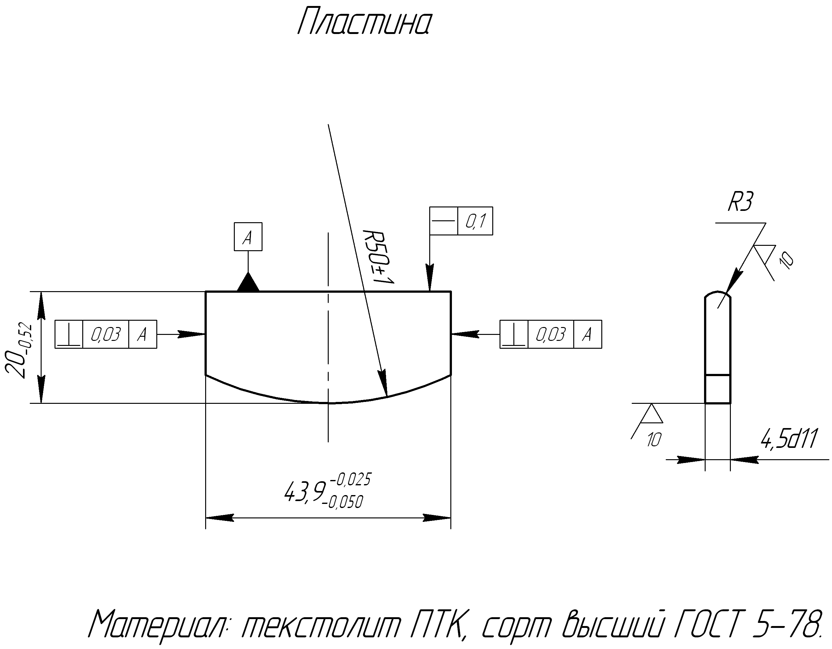

Рис. 3. Пластина пневмодвигателя.

Свидетельство о приемке
Гайковерт ручной пневматический ударный прямой реверсивный ИП 3128, заводской номер ___________________, соответствует ТУ 4833-005-49105556-2007 и признан годным для эксплуатации.
Изделия подвергнуты консервации и упаковке согласно требованиям ГОСТ 9.014-78. Вариант временной защиты ВЗ-1 (масло консервационное К-17 по ГОСТ 10877-76): вариант внутренней упаковки ВУ-9.
Условия хранения 2 (С) по ГОСТ 15150-69

Дата выпуска _______________________200___г.

Дата консервации ____________________________

Срок консервации 3 года.

Подпись лиц, ответственных за приемку _______________________ М.П.

Гарантии поставщика
Гарантийный срок устанавливается 6 месяцев со дня ввода гайковерта в эксплуатацию, но не более 15000 сборок (разборок) при моменте 1600 Н·м (1600 кгс·м) в пределах гарантийного срока хранения.
В пределах гарантийного срока предприятие обязуется безвозмездно устранить все его неисправности, при условии соблюдения потребителем правил транспортирования, хранения и эксплуатации, содержащихся в настоящем паспорте.
Полный средний ресурс не менее 30000 сборок (разборок).
Средняя наработка на отказ 7500 сборок (разборок).
Критерием отказа является снижение момента более чем на 10% от, установленного на представительном резьбовом соединении, для восстановления которого требуется ремонт или замена деталей.
Критерии предельного состояния списания гайковерта: экономическая нецелесообразность ремонтов (выход из строя базовых деталей: кулачковой муфты, кулачка, маховика, толкателя, корпуса); ремонт не восстанавливает работоспособность.
Замена пластин и сменных головок ремонтом не является.

Сведения о рекламациях
Не позднее 5 дней после обнаружения дефектов потребитель должен сообщить предприятию сведения о работе гайковерта, его номер и обстоятельства, при которых обнаружился дефект.
Одновременно потребитель должен вызвать представителя изготовителя для составления или двустороннего рекламационного акта на месте. До приезда представителя предприятия или получения ответа гайковерт не разбирать.

Все рекламации учитываются потребителем по следующей форме:

Номер и дата  рекламации | Краткое содержание | Меры, принятые  изготовителем

Адрес завода-изготовителя: 454008, г. Челябинск, ул. Автодорожная, д. 10, корпус А.

Сервисные центры по ремонту пневмоинструмента Резолит:

ООО ПК «Резолит», 454008, г. Челябинск, ул. Автодорожная, д. 10, корпус А, (351) 790-21-73

ООО «Магимэкс», 111141, г. Москва, ул. Электродная, д. 12, строение 1, оф. 104, (495) 780-99-98

